Servicio Nacional de Aprendizaje – SENA
Centro Agroempresarial y Desarrollo Pecuario del Huila – Garzón
Tecnólogo en Análisis y Desarrollo de Software (228118)

Crear el diseño del sitio web y/o móviles utilizando sus componentes y tecnologías respectivas
Evidencia GA6-220501096-AA3-EV02
Mockups de navegación · Tienda Deportes

Aprendiz: [Nombre completo del aprendiz]
Ficha: [Número de ficha]
Instructor: [Nombre del instructor]

Garzón, Huila · Octubre de 2026

Contenido
1. Introducción
2. Objetivos
2.1 Objetivo general
2.2 Objetivos específicos
3. Descripción del software y requerimientos
4. Herramienta y tecnologías
4.1 Guía visual
5. Mapa de navegación
6. Mockups y descripción de cada interfaz
6.1 Iniciar sesión
6.2 Iniciar sesión con error
6.3 Registro
6.4 Catálogo
6.5 Carrito
6.6 Confirmar pedido
6.7 Pedido confirmado
6.8 Mis pedidos
6.9 Detalle del pedido
7. Usabilidad y accesibilidad aplicadas
8. Prototipo navegable
9. Conclusiones
10. Referencias

1. Introducción
Este documento presenta los mockups de navegación de la aplicación móvil de la Tienda Deportes, un comercio de implementos deportivos que necesita que sus clientes se registren, consulten el catálogo, armen un carrito de compras y hagan seguimiento a sus pedidos. El diseño parte de la base de datos deportes construida en la actividad AA2 (tablas Users, productos, pedido y detalle_pedido) y del ejercicio de prototipado realizado en la evidencia AA3-EV01.
Se diseñaron nueve pantallas de alta fidelidad para un teléfono de 360 × 740 px y se conectaron entre sí para formar un prototipo navegable que muestra el funcionamiento completo del software: desde el inicio de sesión hasta la consulta del detalle de un pedido.

2. Objetivos

2.1 Objetivo general
Diseñar los mockups de navegación de la aplicación móvil de la Tienda Deportes, cumpliendo los requerimientos funcionales del software y aplicando buenas prácticas de usabilidad y accesibilidad.

2.2 Objetivos específicos
- Identificar las pantallas necesarias a partir de los requerimientos funcionales.
- Definir el mapa de navegación y el flujo principal de compra.
- Diseñar cada interfaz con componentes reutilizables y una guía visual coherente.
- Construir un prototipo interactivo que permita recorrer la funcionalidad del software.
- Describir cada interfaz: propósito, elementos, datos que muestra y navegación.

3. Descripción del software y requerimientos
La Tienda Deportes vende balones, ropa y accesorios deportivos en Garzón (Huila). Hoy recibe pedidos por mensajería y lleva el inventario en hojas de cálculo. La aplicación permitirá a cada cliente comprar desde su teléfono y a la tienda conocer el stock real de cada producto.
Código | Requerimiento funcional | Pantallas | Tablas de la BD
RF-01 | Registrar una cuenta de cliente | Registro | Users
RF-02 | Iniciar sesión con correo y contraseña | Iniciar sesión | Users
RF-03 | Consultar el catálogo con precio y stock | Catálogo | productos
RF-04 | Buscar y filtrar productos | Catálogo | productos
RF-05 | Agregar productos al carrito y confirmar el pedido | Carrito, Confirmar, Pedido confirmado | pedido, detalle_pedido
RF-06 | Consultar el historial de pedidos y su detalle | Mis pedidos, Detalle del pedido | pedido, detalle_pedido

4. Herramienta y tecnologías
Los mockups se diseñaron en Figma, la herramienta seleccionada en la evidencia AA3-EV01, usando un frame Android Compact por pantalla, estilos de color y texto, Auto Layout y componentes. Como el prototipo también debe poder abrirse sin cuenta de Figma, se exportó una versión navegable en HTML y CSS (carpeta prototipo-deportes) que reproduce las mismas pantallas y conexiones.
Decisión | Justificación
Diseño móvil primero (360 × 740 px) | La mayoría de clientes compra desde el celular; luego la interfaz se amplía a escritorio en la AA3-EV03.
Barra de pestañas inferior | Catálogo, Carrito y Pedidos quedan en la zona del pulgar y a un toque de distancia.
Ventanas modales | La confirmación del pedido y su detalle no sacan al usuario de la pantalla en la que está.
Tecnologías destino | HTML5 semántico, CSS3 (variables, Flexbox, Grid) y JavaScript, que se aplicarán en la AA4.

4.1 Guía visual
Elemento | Valor | Uso
Verde principal | #2B7A00 | Barras, botón primario, pestaña activa (contraste 5,4:1 con blanco)
Verde SENA | #39A900 | Logo y acentos decorativos
Naranja acción | #B84A00 | Botón «Agregar» y contador del carrito (5,2:1)
Azul enlace | #0067AC | Enlaces y filtro seleccionado (5,9:1)
Rojo error | #B3261E | Mensajes de error y acciones destructivas (6,5:1)
Tipografía | Sans serif del sistema, 16 px | Títulos 24 px; botones 16 px en negrita
Áreas táctiles | Mínimo 44 × 44 px | Botones, campos y pestañas

5. Mapa de navegación
El flujo principal es Iniciar sesión → Catálogo → Carrito → Confirmar → Pedido confirmado → Mis pedidos. Desde el catálogo, el carrito y los pedidos el usuario se mueve con la barra de pestañas inferior; las pantallas secundarias tienen flecha para volver.
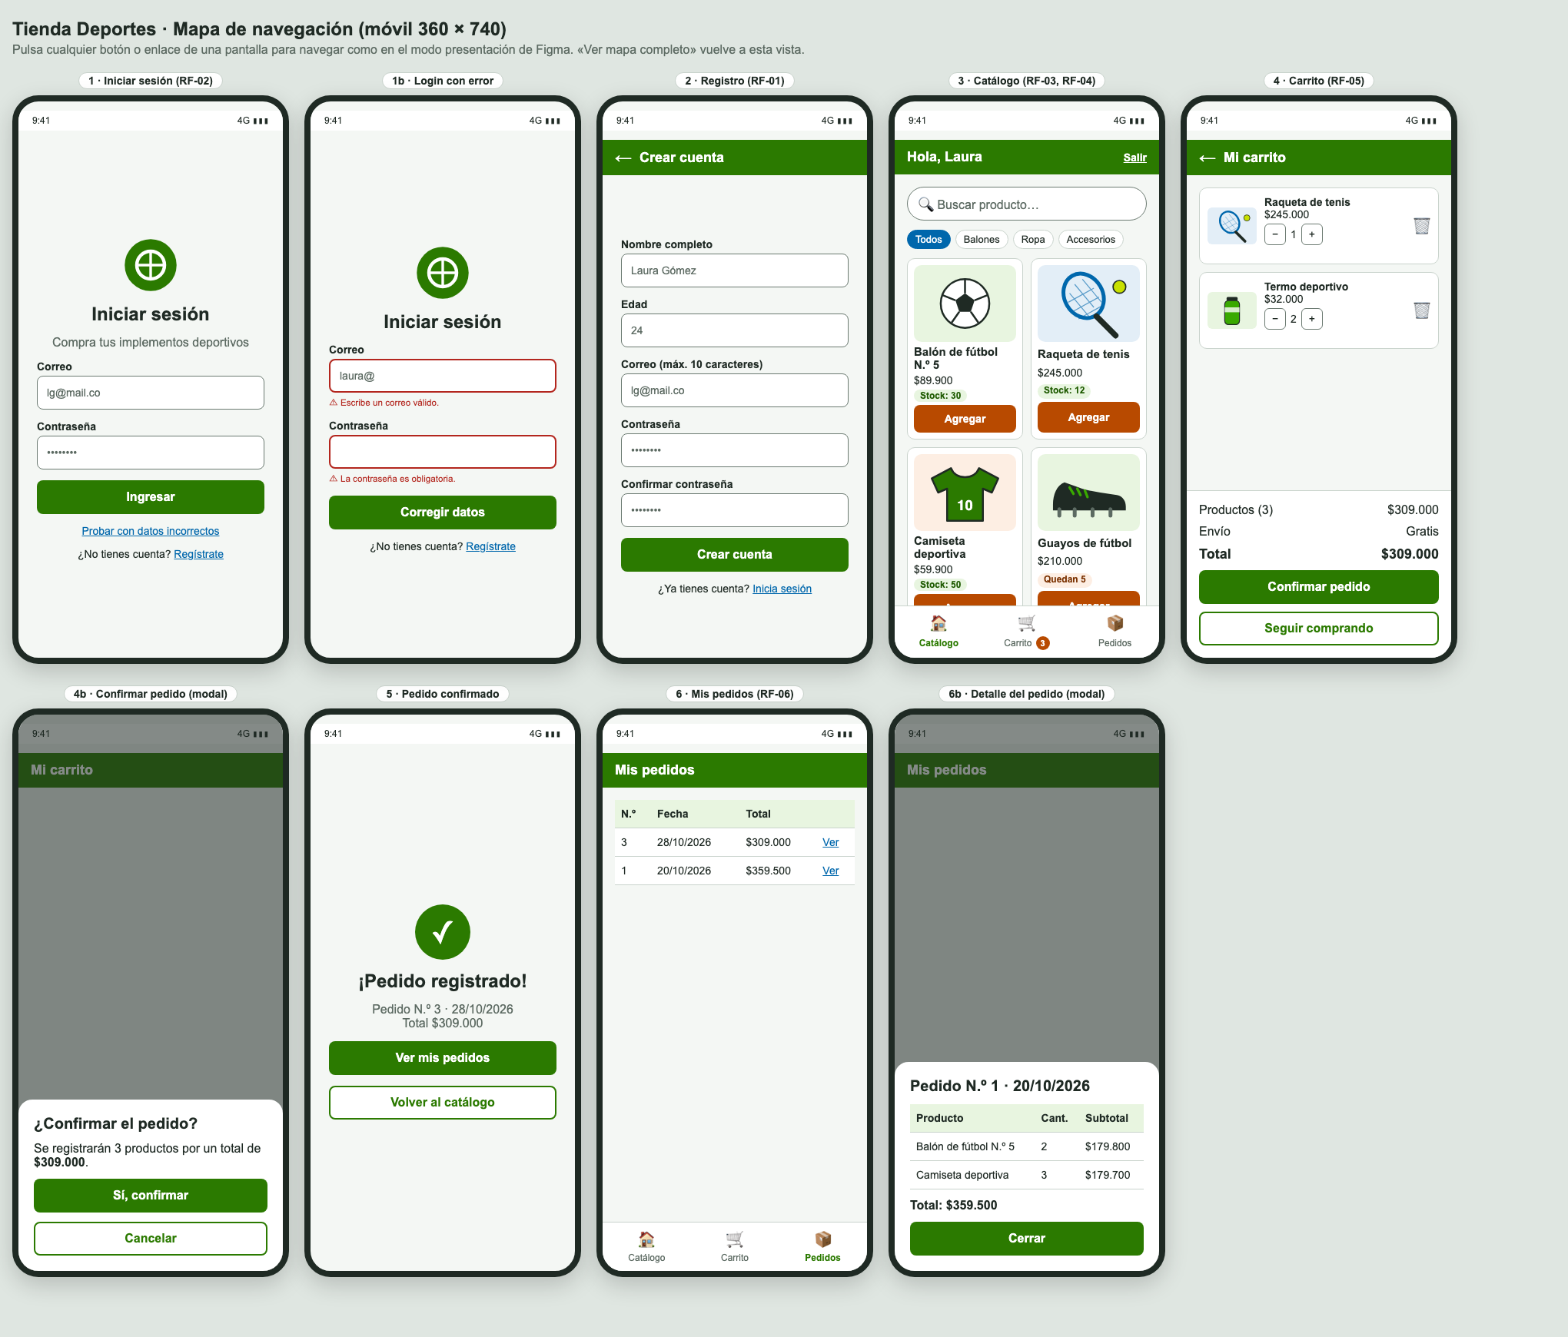
Figura 1. Mapa de navegación con las nueve pantallas del prototipo.
Desde | Acción | Hacia
Iniciar sesión | Ingresar (datos válidos) | Catálogo
Iniciar sesión | Ingresar (datos inválidos) | Login con error
Iniciar sesión | Enlace «Regístrate» | Registro
Registro | Crear cuenta / «Inicia sesión» / flecha | Iniciar sesión
Catálogo | Agregar · pestaña Carrito | Carrito
Catálogo | Salir | Iniciar sesión
Carrito | Confirmar pedido | Confirmar pedido (modal)
Confirmar pedido | Sí, confirmar / Cancelar | Pedido confirmado / Carrito
Pedido confirmado | Ver mis pedidos / Volver al catálogo | Mis pedidos / Catálogo
Mis pedidos | Ver | Detalle del pedido (modal)

6. Mockups y descripción de cada interfaz

6.1 Iniciar sesión
Primera pantalla de la aplicación. Valida el correo y la contraseña contra la tabla Users (RF-02).
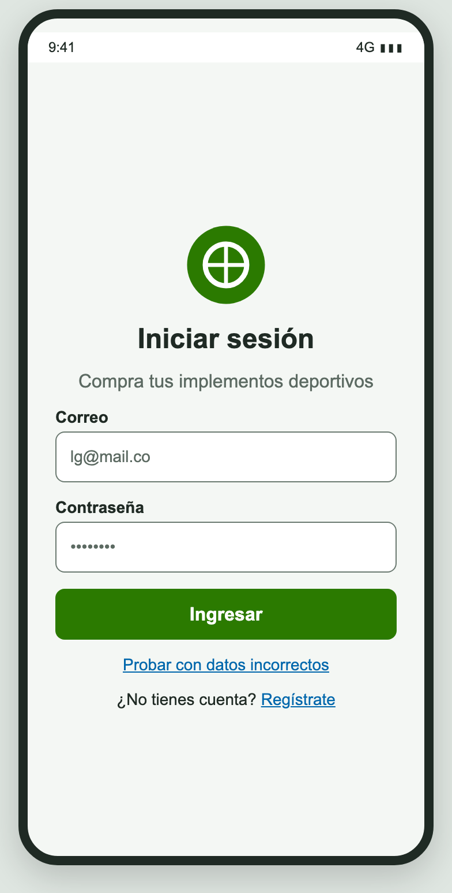
Figura 2. Pantalla Iniciar sesión.
- Elementos: logo, título, campos Correo y Contraseña con etiqueta visible, botón primario «Ingresar» y enlace a Registro.
- Navegación: «Ingresar» lleva al Catálogo; «Regístrate» lleva a Registro.
- Usabilidad: un solo botón principal y teclado de correo en el primer campo.

6.2 Iniciar sesión con error
Muestra cómo responde la interfaz cuando los datos no son válidos.
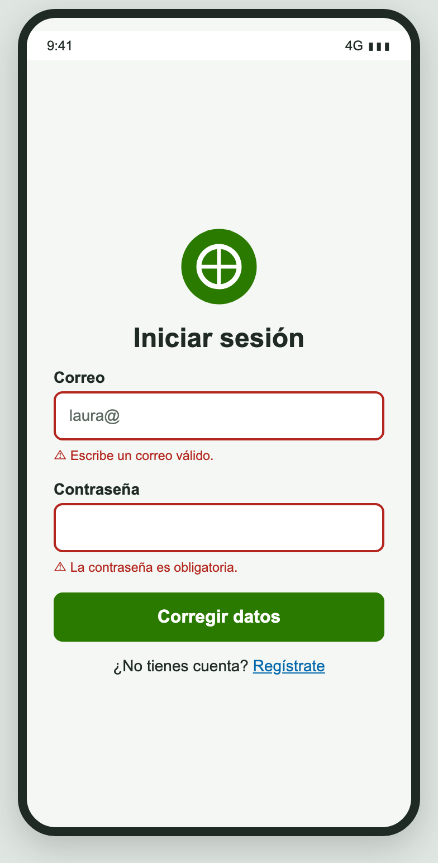
Figura 3. Estado de error del inicio de sesión.
- Elementos: bordes rojos de 2 px, ícono de alerta y mensaje debajo de cada campo.
- Usabilidad: el error no depende solo del color: lleva ícono y texto que explica cómo corregirlo.

6.3 Registro
Permite crear una cuenta nueva en la tabla Users (RF-01).
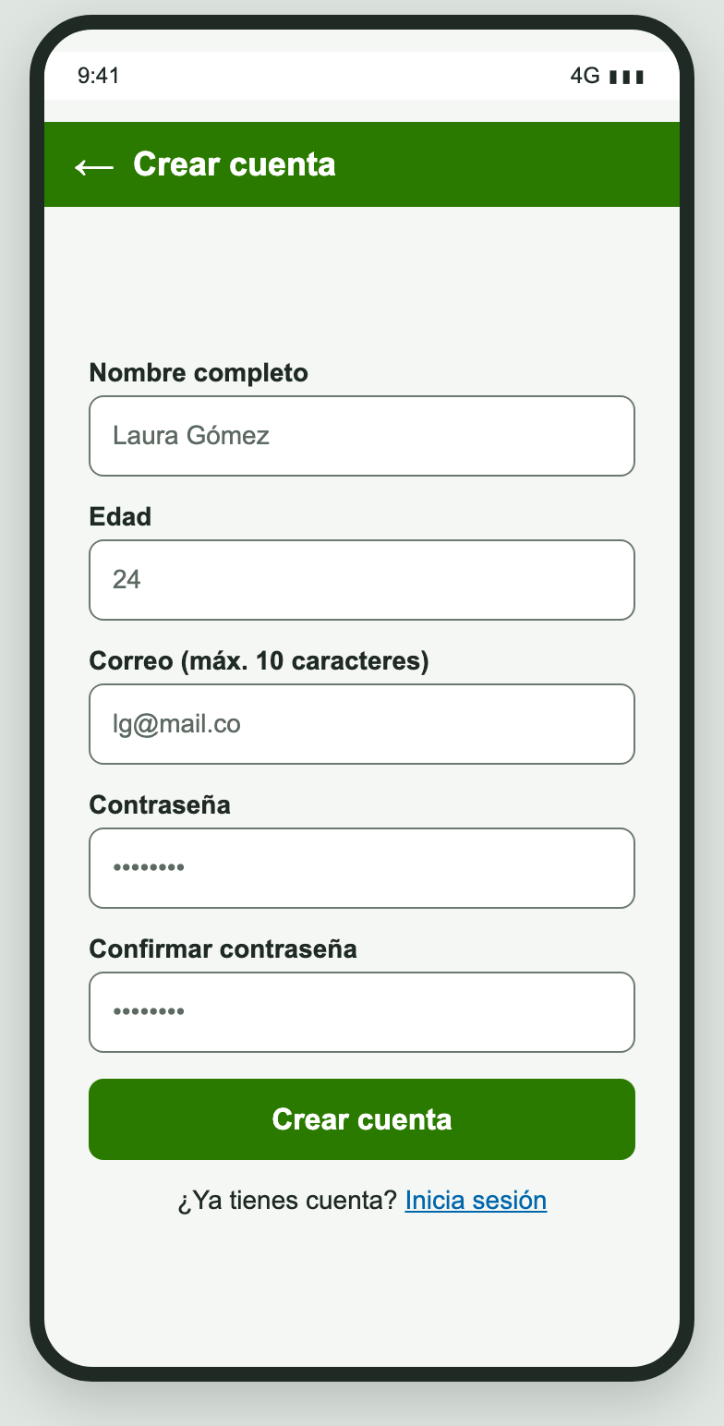
Figura 4. Pantalla Registro.
- Elementos: barra superior con flecha de regreso; campos Nombre, Edad, Correo, Contraseña y Confirmar contraseña; botón «Crear cuenta».
- Datos: el campo Correo indica el límite de 10 caracteres porque la columna Correo es VARCHAR(10).
- Navegación: al crear la cuenta vuelve a Iniciar sesión.

6.4 Catálogo
Pantalla principal de compra. Lista los productos con nombre, precio y stock (RF-03) y permite buscarlos y filtrarlos (RF-04).
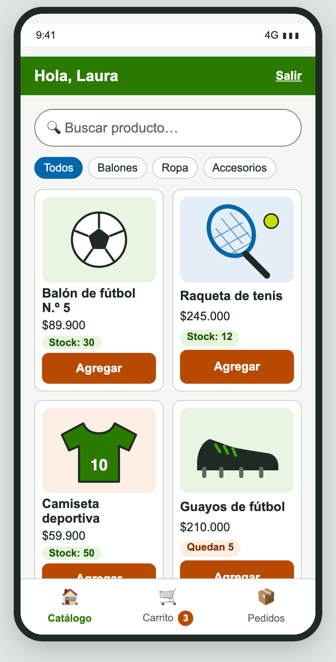
Figura 5. Pantalla Catálogo.
- Elementos: saludo con el nombre del usuario, enlace «Salir», buscador, filtros por categoría, rejilla de tarjetas de producto y barra de pestañas.
- Tarjeta de producto: imagen, nombre, precio, insignia de stock (verde si hay suficiente, naranja si quedan pocas unidades) y botón «Agregar».
- Navegación: «Agregar» y la pestaña Carrito llevan al Carrito; el contador muestra cuántos productos hay.

6.5 Carrito
Muestra los productos elegidos antes de convertirlos en un pedido (RF-05).
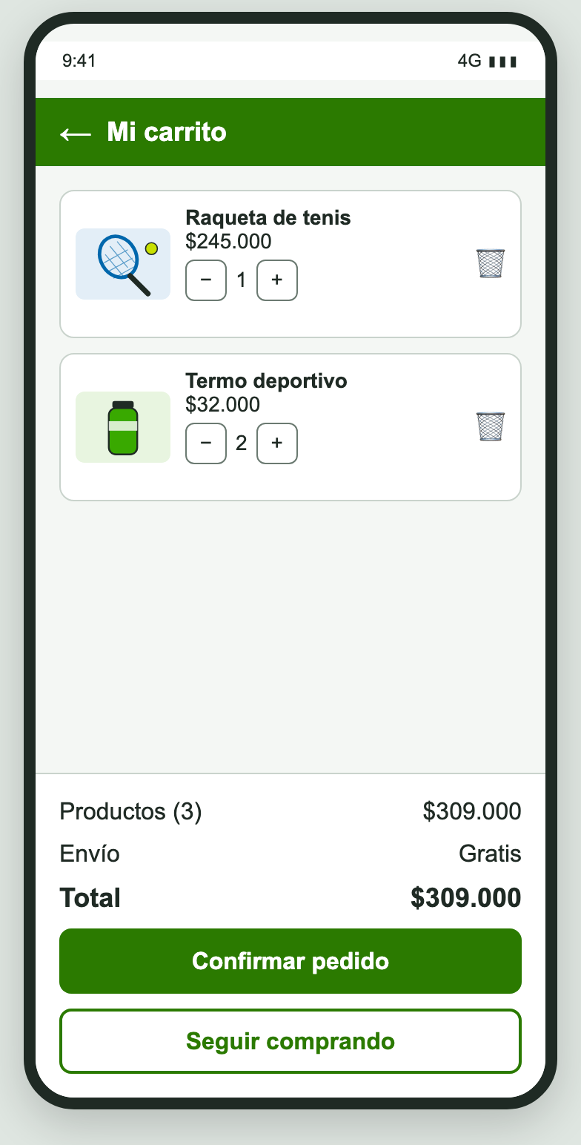
Figura 6. Pantalla Carrito.
- Elementos: ítems con imagen, precio, botones − / + para la cantidad y botón para quitar; resumen con subtotal, envío y total.
- Acciones: «Confirmar pedido» (primaria) y «Seguir comprando» (secundaria).

6.6 Confirmar pedido
Ventana modal que evita confirmar un pedido por error.
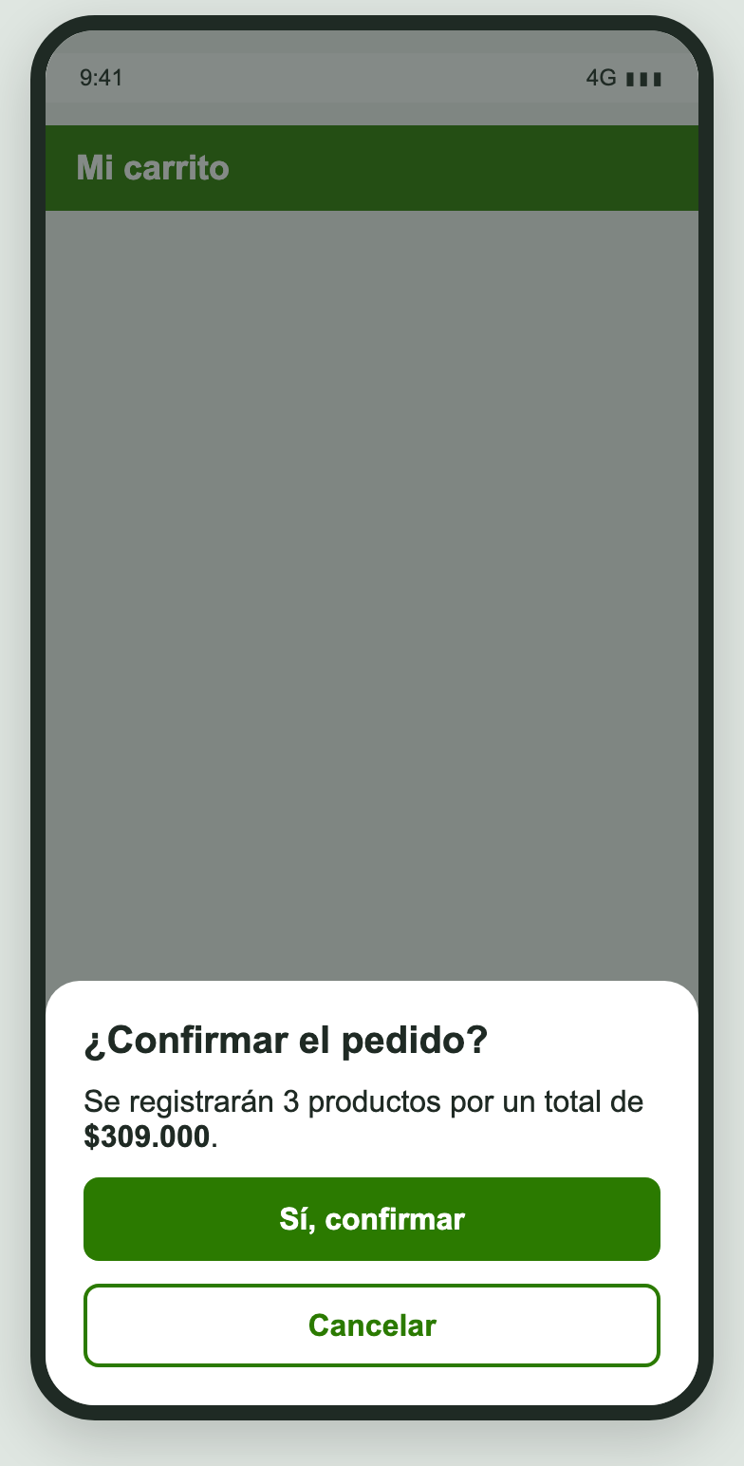
Figura 7. Ventana modal Confirmar pedido.
- Elementos: resumen de cantidad y total, botón «Sí, confirmar» y botón «Cancelar».
- Datos: al confirmar se crea un registro en pedido y uno en detalle_pedido por cada producto.

6.7 Pedido confirmado
Retroalimentación de que la operación terminó bien.
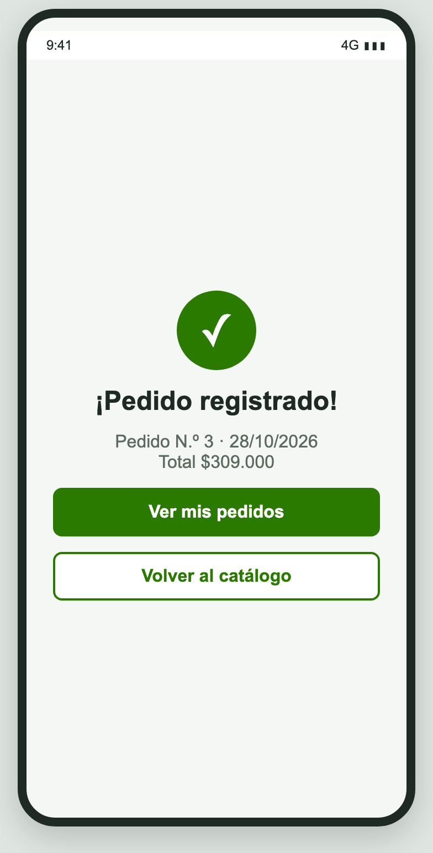
Figura 8. Pantalla Pedido confirmado.
- Elementos: ícono de éxito, número y fecha del pedido, total y dos caminos: «Ver mis pedidos» o «Volver al catálogo».

6.8 Mis pedidos
Historial de compras del usuario (RF-06).
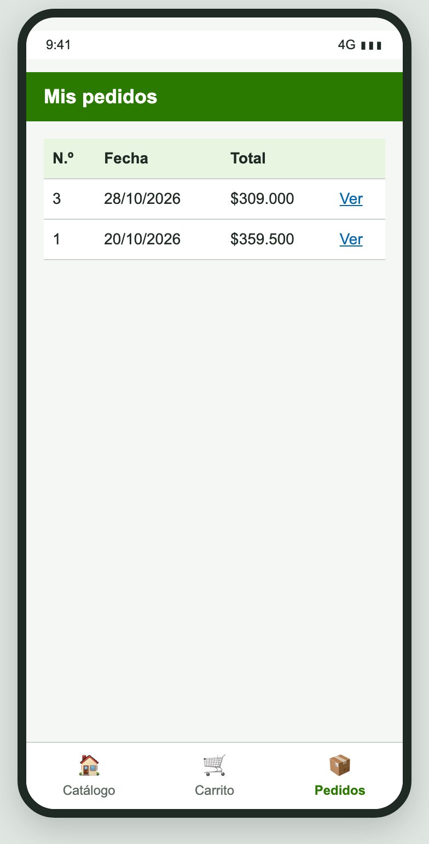
Figura 9. Pantalla Mis pedidos.
- Elementos: tabla con número, fecha, total y enlace «Ver»; barra de pestañas con Pedidos activo.
- Datos: consulta pedido filtrado por id_user y suma los subtotales de detalle_pedido.

6.9 Detalle del pedido
Muestra qué productos se compraron en un pedido.
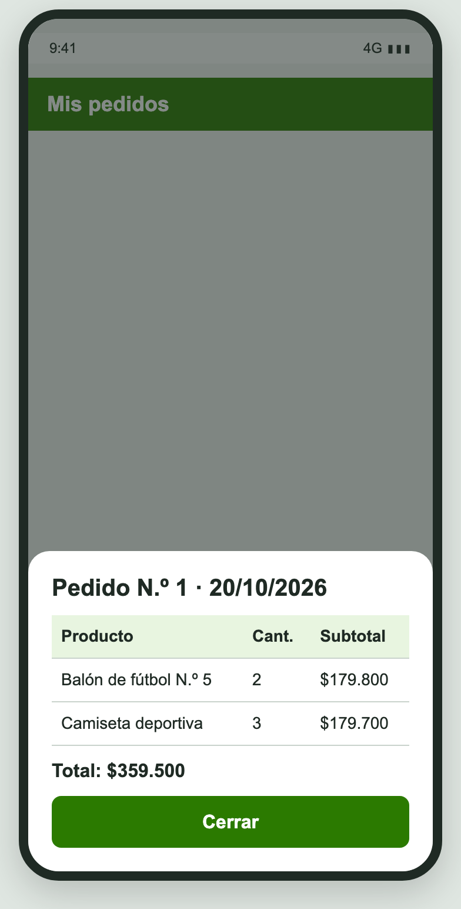
Figura 10. Ventana modal Detalle del pedido.
- Elementos: número y fecha, tabla de producto, cantidad y subtotal, total y botón «Cerrar».
- Datos: une detalle_pedido con productos para mostrar el nombre y el precio.

7. Usabilidad y accesibilidad aplicadas
- Contraste: todos los textos sobre color superan 4,5:1 (WCAG 2.1 AA). Por eso los botones usan #2B7A00 y no el verde #39A900, que con blanco solo llega a 3,1:1.
- Áreas táctiles: botones, campos y pestañas de al menos 44 px de alto.
- Etiquetas visibles: cada campo tiene su etiqueta encima; el texto de ejemplo no la reemplaza.
- Errores claros: color, ícono y texto que indica cómo corregir.
- Consistencia: mismos componentes (botón, campo, tarjeta, barra) en todas las pantallas.
- Ubicación: la barra de pestañas inferior muestra la sección activa en negrita y color.
- Prevención de errores: confirmación antes de registrar el pedido.

8. Prototipo navegable
El archivo de Figma se entrega en la carpeta ZIP como AA3-EV02_TiendaDeportes.fig. Enlace de visualización: [pegue aquí el enlace generado con Share en modo Prototype].
Además se incluye la carpeta prototipo-deportes: al abrir index.html se ve el mapa completo y, al pulsar cualquier botón, se navega pantalla por pantalla como en el modo presentación de Figma.
[Inserte aquí la captura del modo Prototype de Figma con las conexiones entre frames.]

9. Conclusiones
Partir de los requerimientos y de la base de datos permitió definir pantallas que muestran exactamente la información que el sistema guarda, sin campos de más ni de menos. El mapa de navegación hizo visible el flujo de compra completo y ayudó a detectar pantallas que no estaban en el primer prototipo, como la confirmación y el detalle del pedido.
Los componentes y la guía visual definidos aquí serán la base de la interfaz gráfica de la evidencia AA3-EV03 y de los componentes front-end de la actividad AA4.

10. Referencias
Figma. (2026). Guide to prototyping in Figma. https://help.figma.com/
Nielsen, J. (2024). 10 Usability Heuristics for User Interface Design. Nielsen Norman Group. https://www.nngroup.com/articles/ten-usability-heuristics/
W3C. (2018). Web Content Accessibility Guidelines (WCAG) 2.1. https://www.w3.org/TR/WCAG21/
Google. (2026). Material Design 3: Navigation bar. https://m3.material.io/
SENA. (2026). Guía de aprendizaje 6: Desarrollar la estructura de datos y la interfaz de usuario del software. Programa ADSO 228118.

